Innovativer Brandmelder für den konventionellen Bereich -
ES Detect von ESSER

Neuss, 23. September 2014 – ES Detect ist ein mikroprozessorgesteuerter, nicht adressierbarer Brandmelder für den konventionellen Bereich, der neue Maßstäbe setzt: Neben intelligenten Algorithmen zur Brandfrüherkennung verfügt die mit dem GIT Award 2015 ausgezeichnete Innovation über eine integrierte Ruhewertnachführung. Die gemäß DIN 14675 vorgegebene Betriebszeit des Melders kann dadurch statt der üblichen 5 auf bis zu 8 Jahre verlängert werden!

Mit ES Detect steht eine breite Palette unterschiedlicher Meldertypen - inklusive Multisensormelder OTblue und O²T - zur Verfügung, so dass bei schwierigen Umgebungsbedingungen auch im konventionellen Bereich alle Vorteile der Parametrierung genutzt werden können. Auch durch Komfort bei Wartung sticht ES Detect gewöhnliche Standardmelder aus, da sich Messwerte, Verschmutzungsgrad, Alarmzähler und Betriebsstunden auslesen lassen.

In Verbindung mit der Kleinzentrale ES Line ist hochwertiger Brandschutz besonders für kleinere Objektgrößen möglich, wie Kindergärten, Kanzleien, Arztpraxen, Apotheken und vergleichbare Projekte.

-------------------------------------------------------------------------------------------------------------------------------------------------
1158 Zeichen (inkl. Leerzeichen)

Abbildung:
ES Detect - Weit mehr als ein Standardmelder

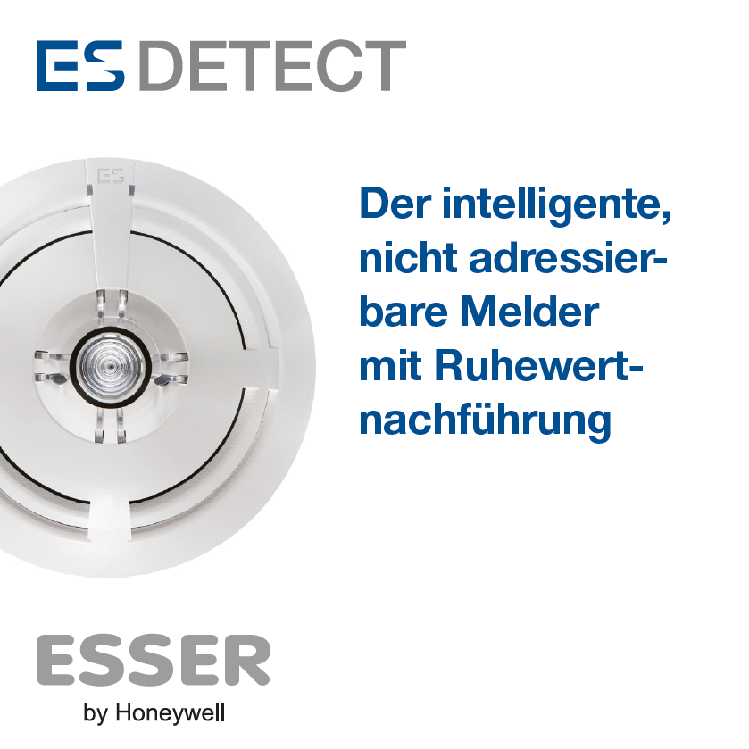

Die Novar GmbH ist Teil des Honeywell Unternehmensbereichs Automation and Control Solutions und gilt mit ihren traditionsreichen Marken ESSER und Ackermann als führend in den Bereichen Brandmeldetechnik, Sprachalarmierung sowie in der Krankenhaus- und Pflegekommunikation.

Honeywell International ist ein diversifizierter Fortune 100-Konzern und beliefert Kunden weltweit mit Luftfahrtprodukten und -dienstleistungen, Gebäudesteuerungstechnologien (privat und kommerziell), Produkten für die Automobilindustrie, Turboladern sowie Spezialmaterialien. Honeywell agiert innerhalb der EMEA-Region (Europa, Mittlerer Osten und Afrika) in über 35 Ländern und beschäftigt dort rund 30.000 Mitarbeiter. Honeywell-Aktien werden in New York, London und Chicago an der Börse gehandelt. Weitere Informationen finden Sie unter www.honeywellnow.com.

------------------------------------------------------------------------------------------------------------------------
Kontakt:
Dipl.-Ing. Joachim Meisehen,
Novar GmbH a Honeywell Company
Marketing/Kommunikation
Dieselstraße 2
41469 Neuss
Tel.: +49 (0) 2131 / 40615226
Joachim.meisehen@honeywell.com

Hinweis: Die Textdaten und Feindaten können unter www.esser-systems.com im Bereich Service / Presse, unter dem Stichwort „Pressemitteilungen“, heruntergeladen werden.

